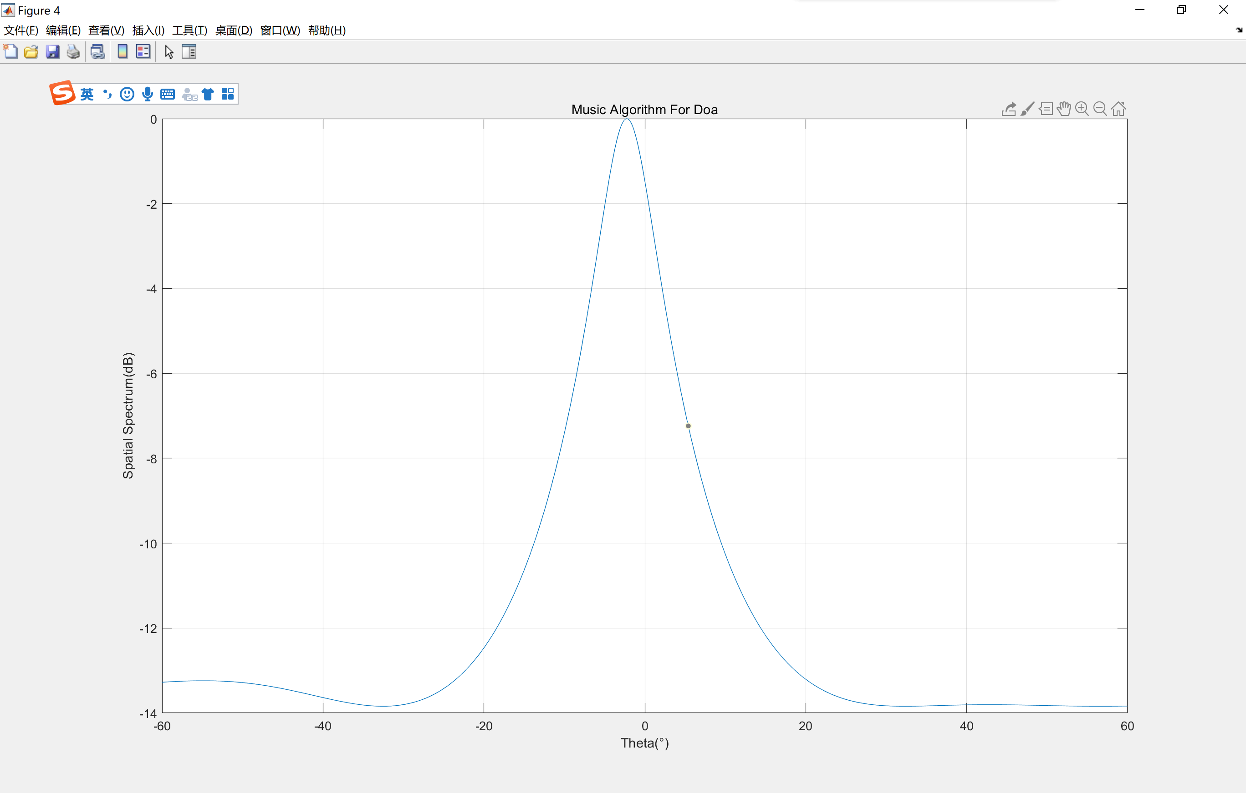

0.85/1

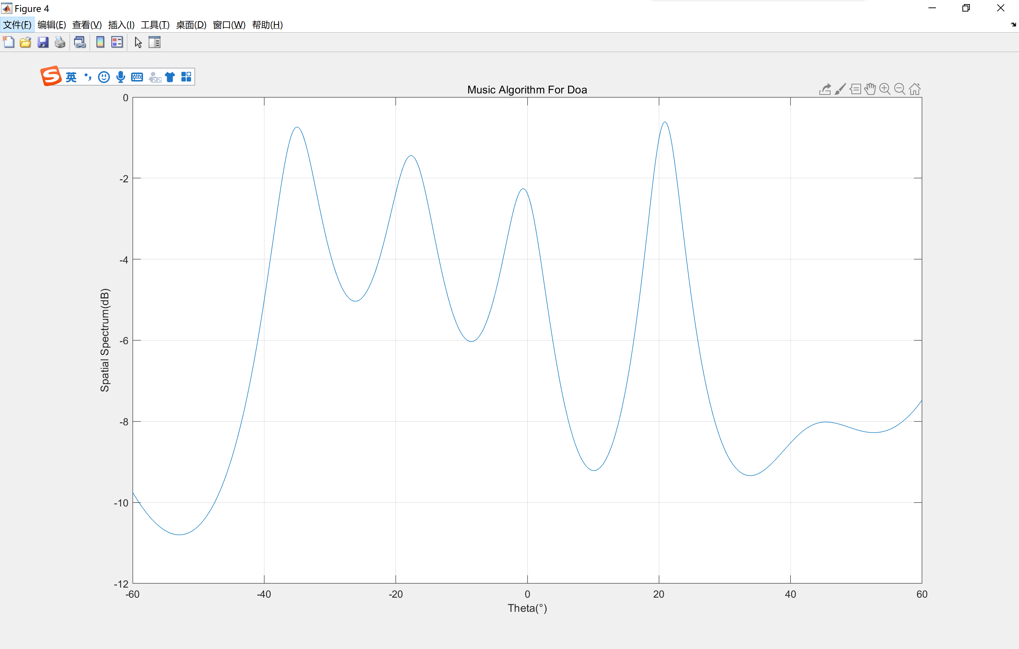

0.85/0

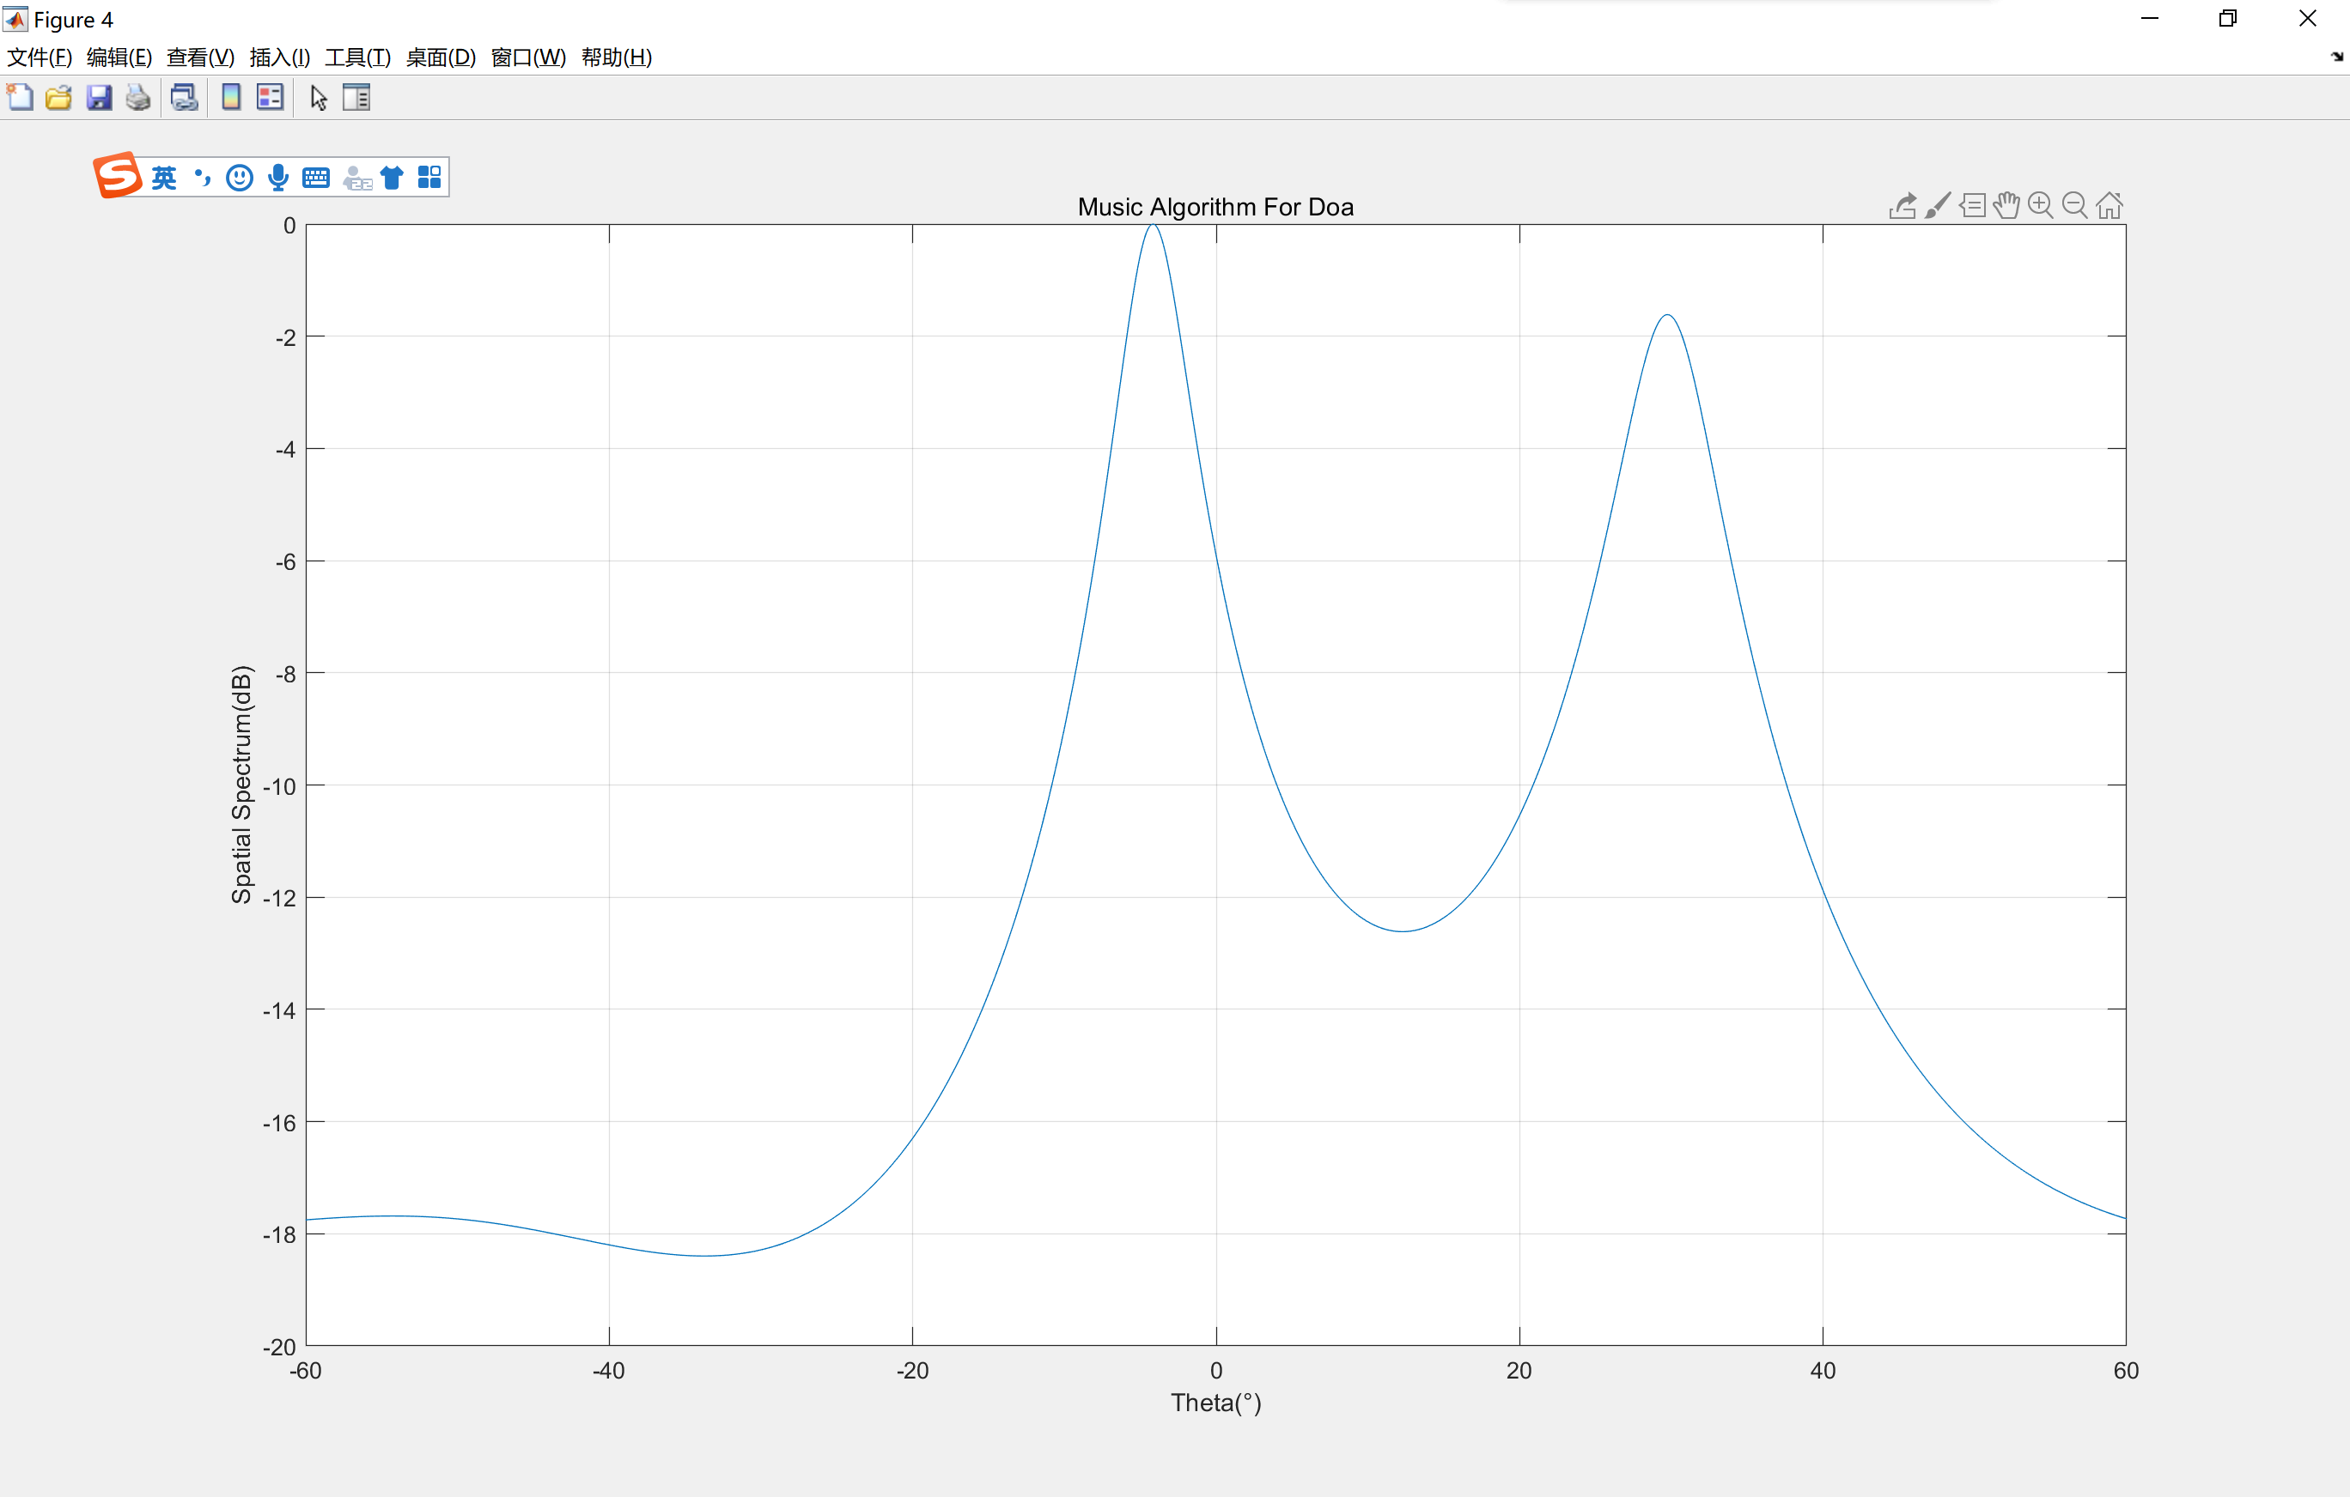

0.9/1

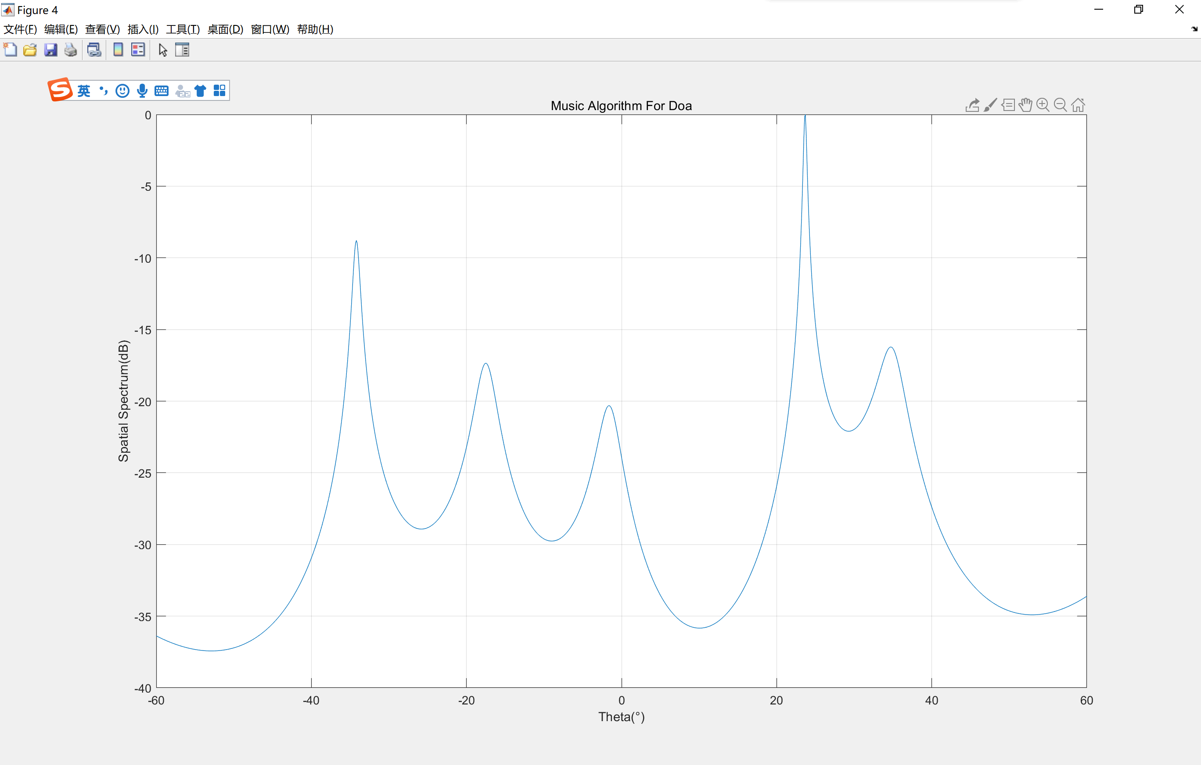

0.9/0

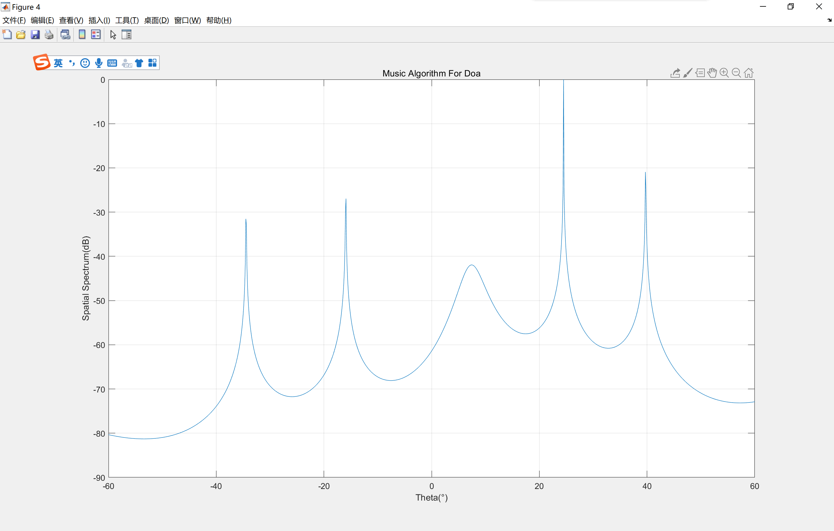

0.95/0

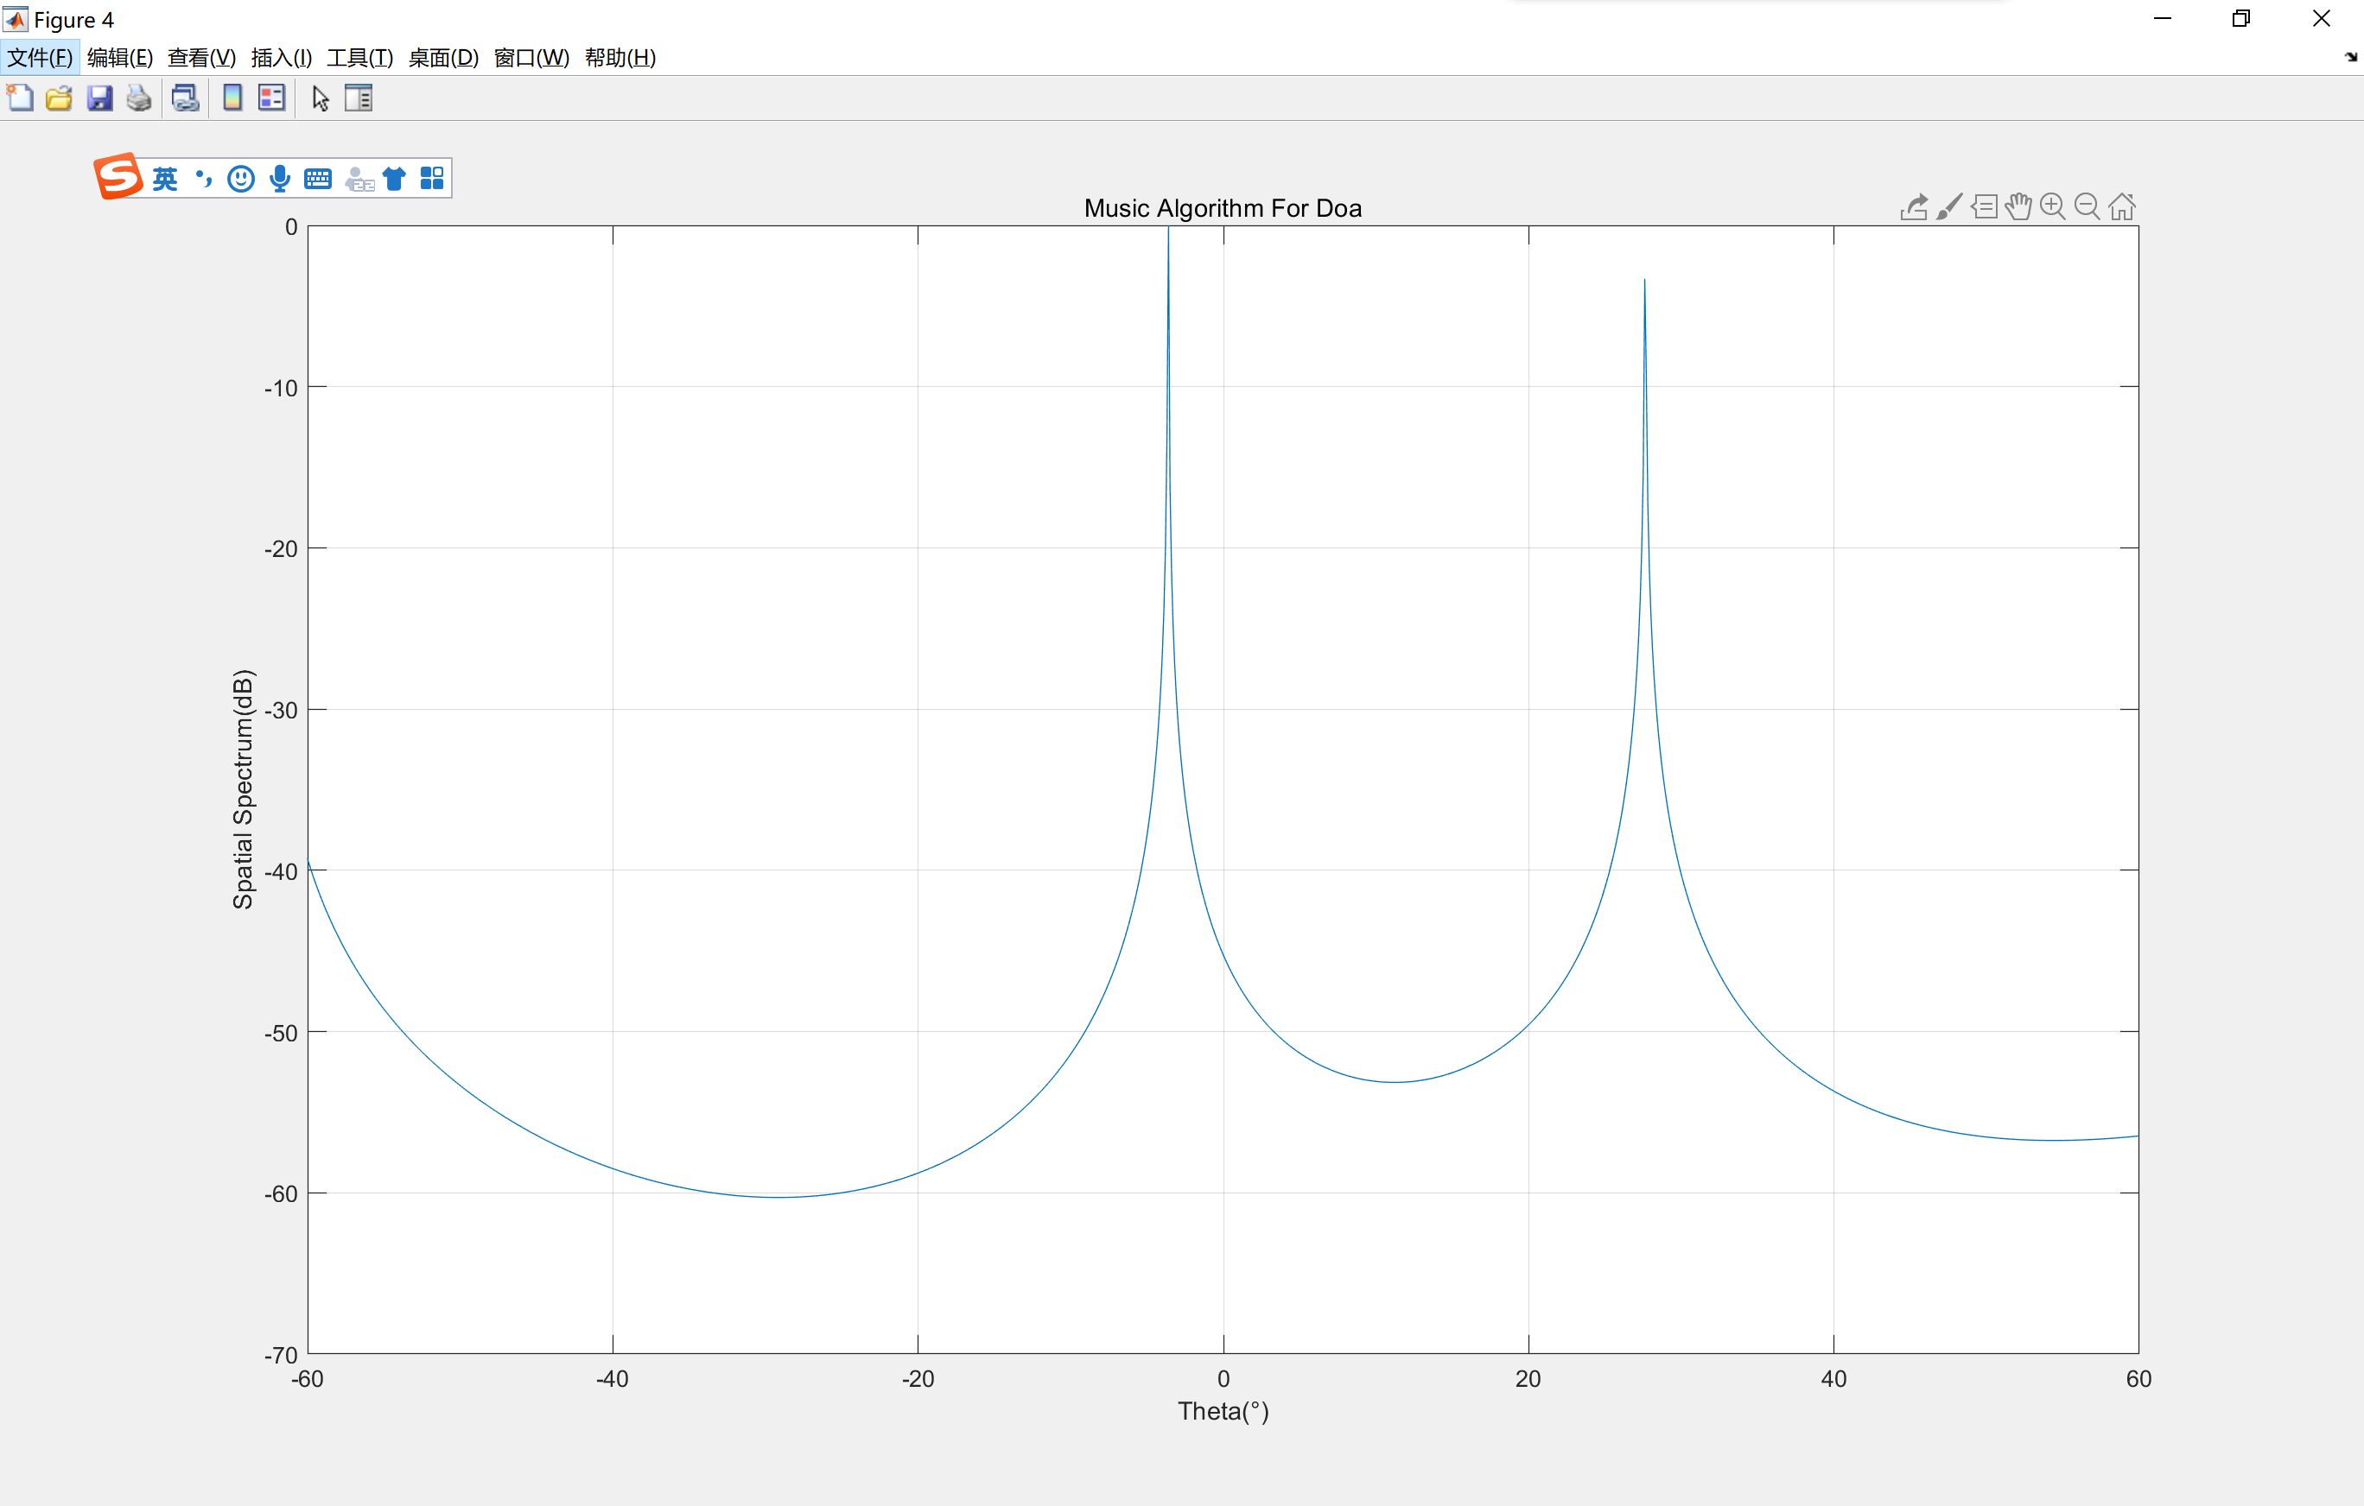

0.95/1

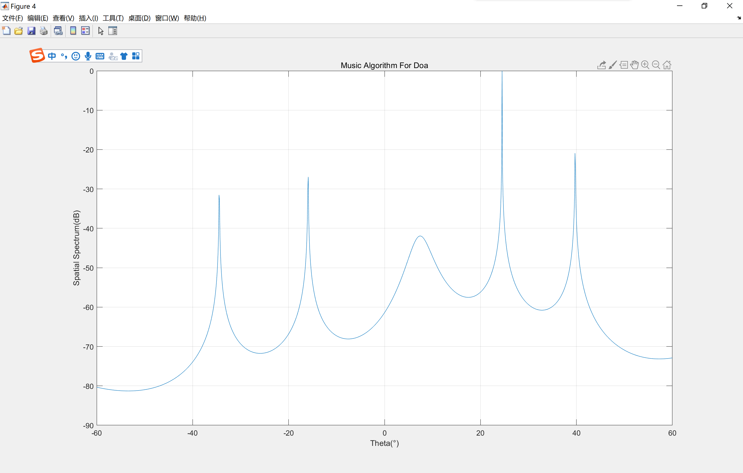

0.96/0

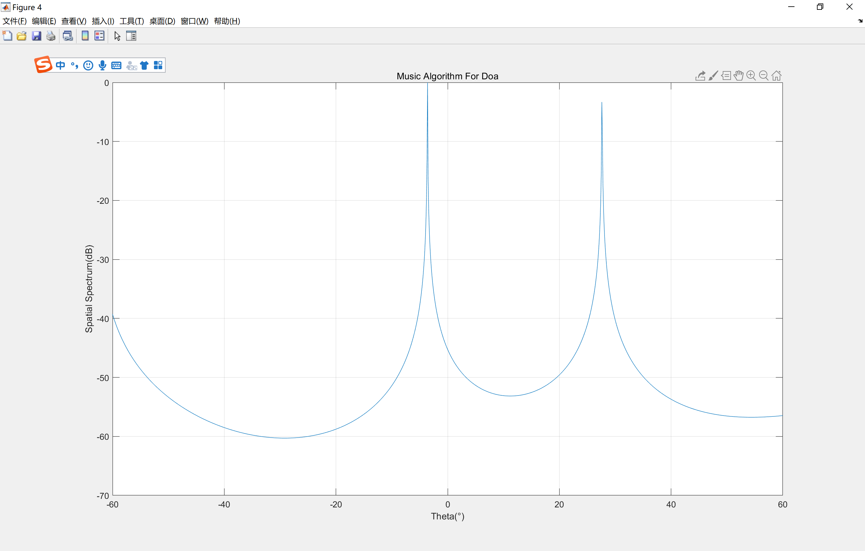

0.96/1

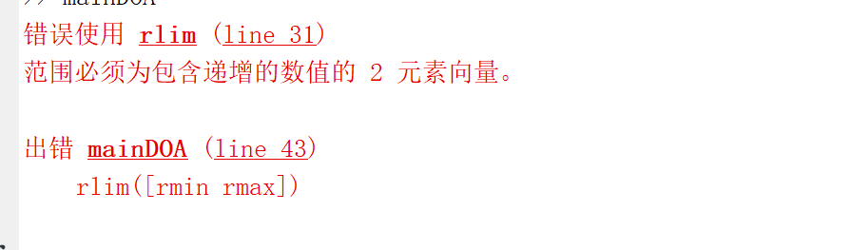

0.97

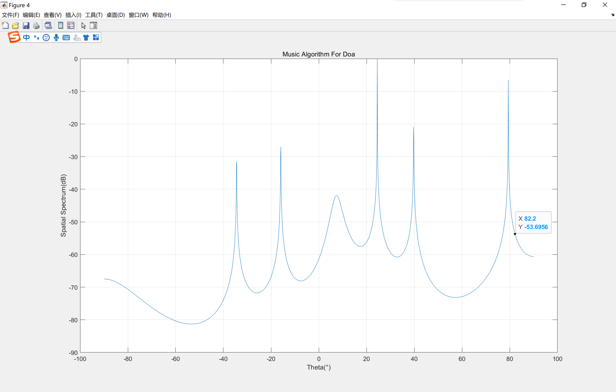

0.94/0

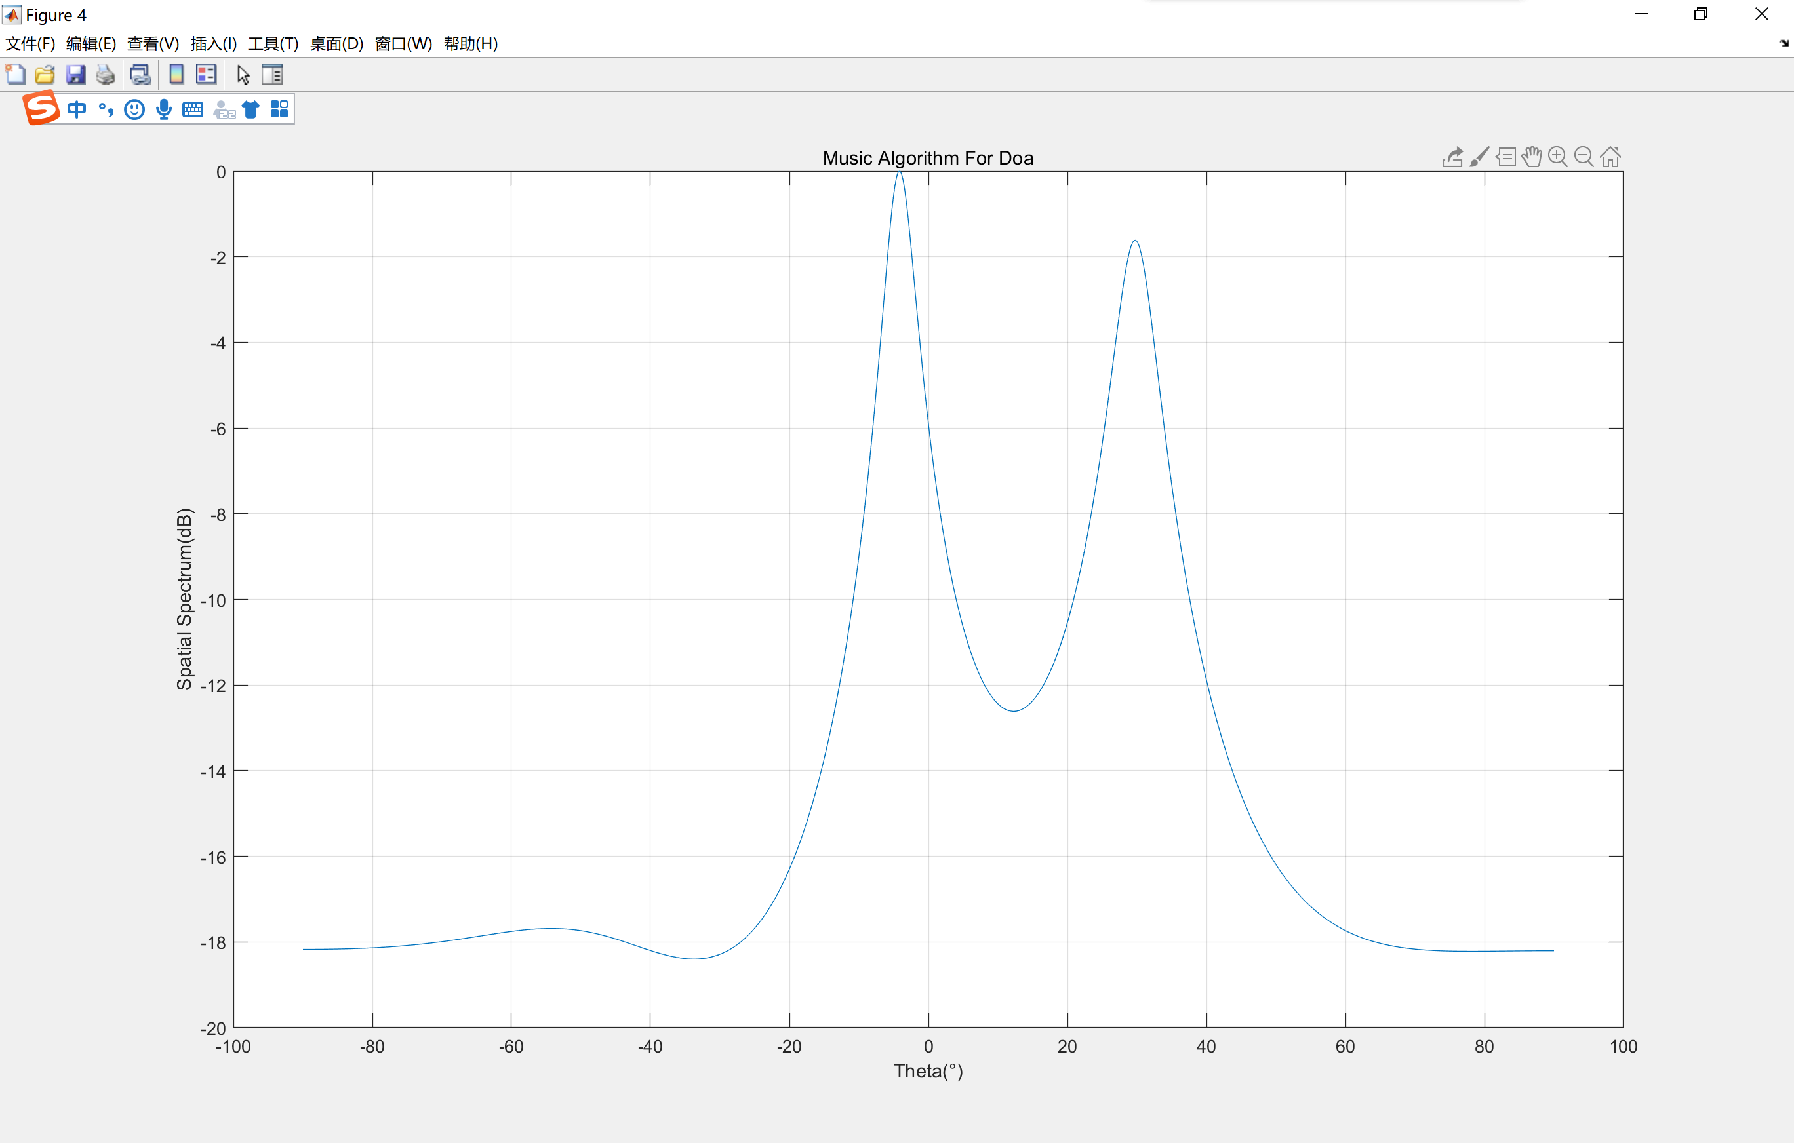

0.94/1

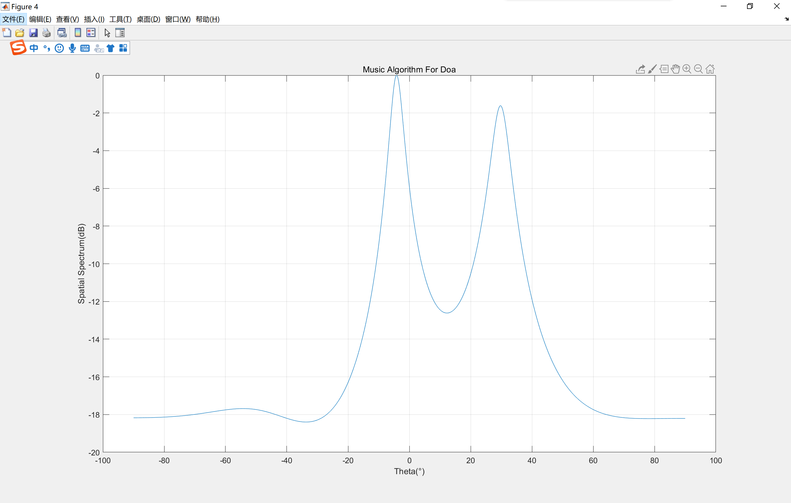

0.93/1

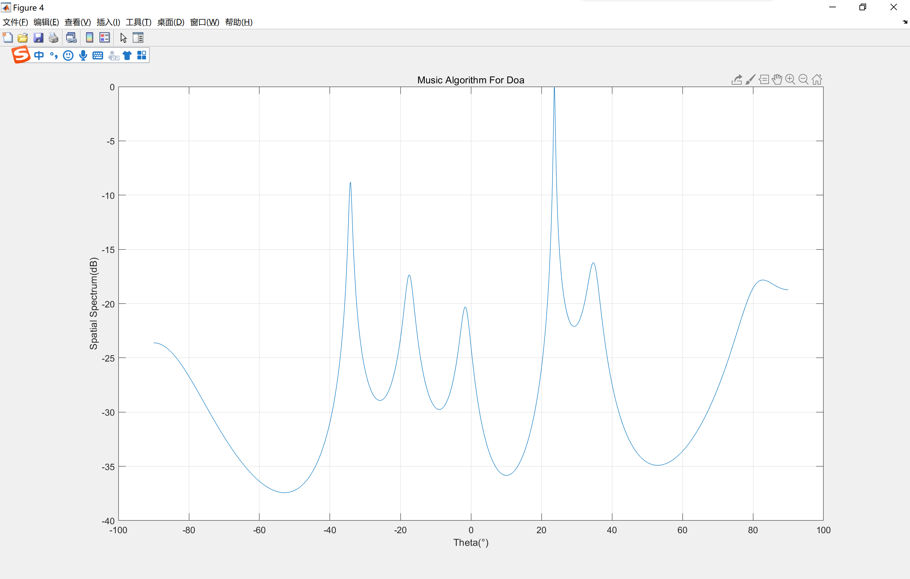

0.93/0



0.92/0



0.92/1



0.91/1



0.91/0

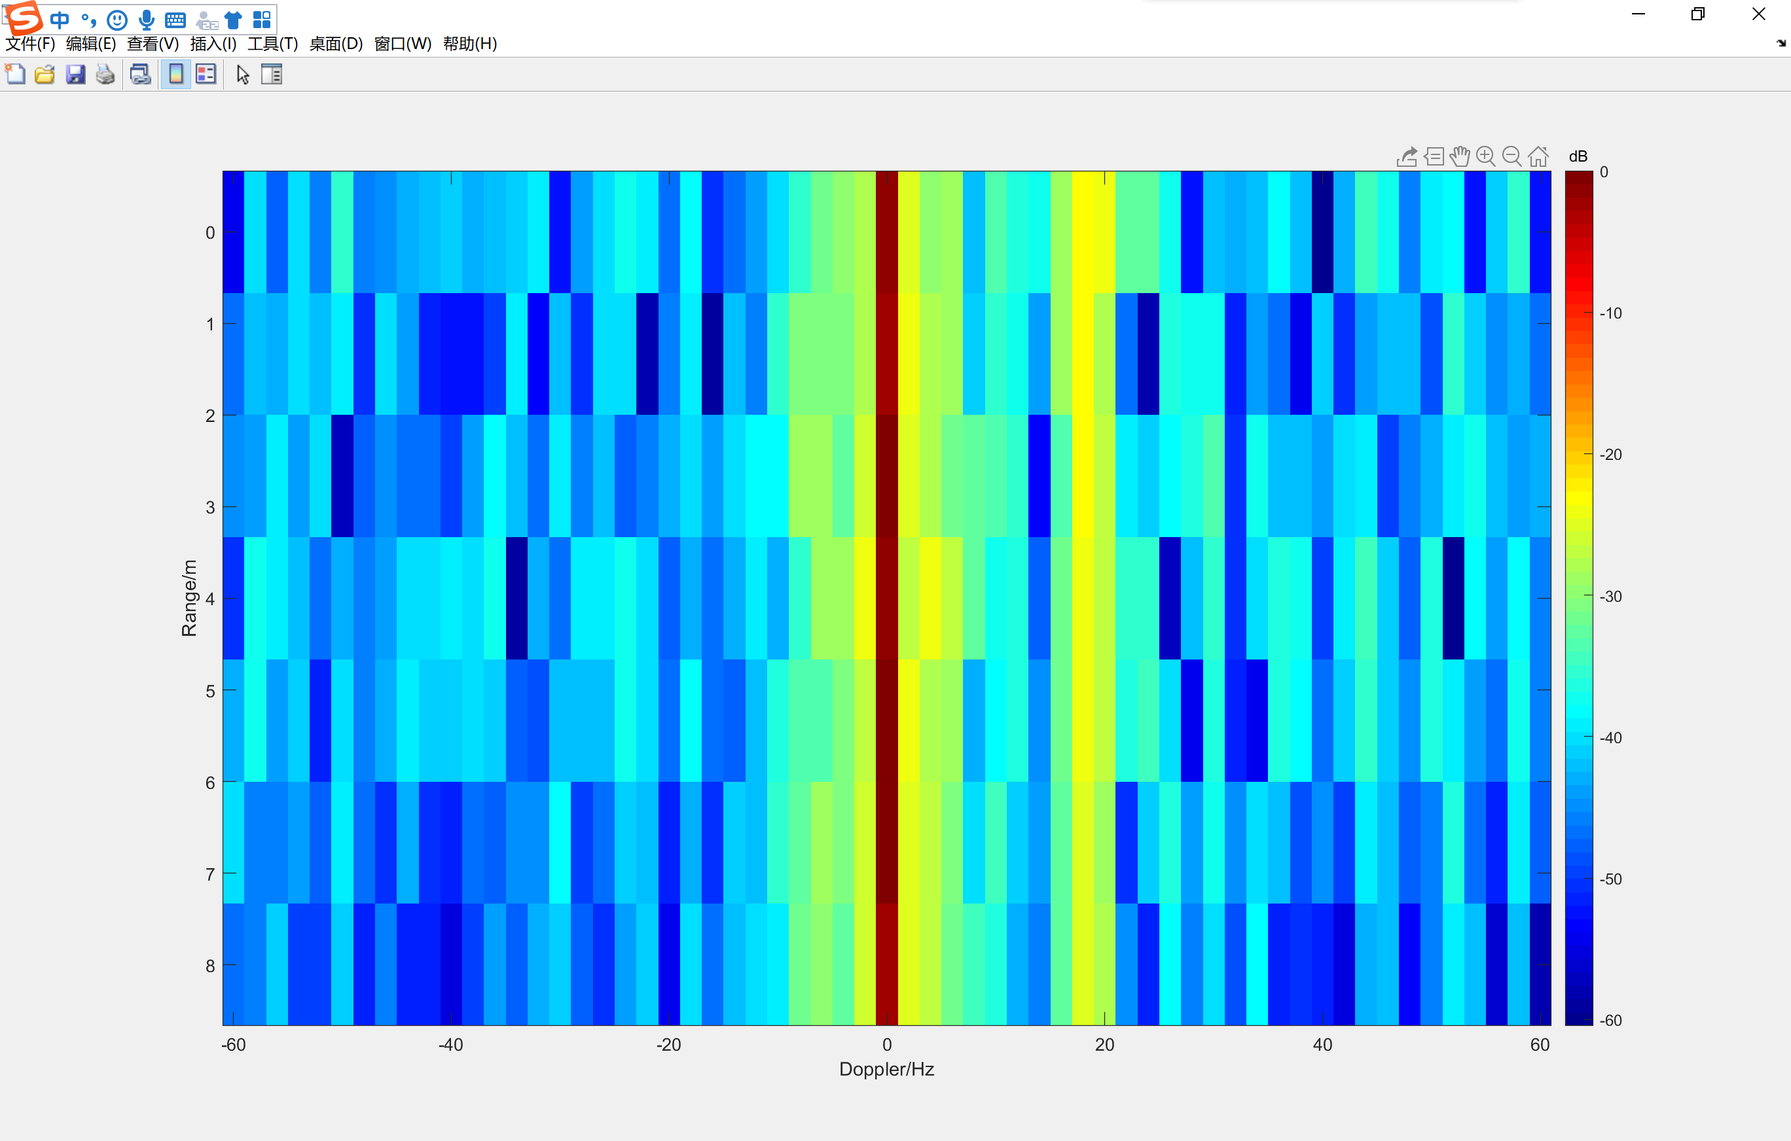

30

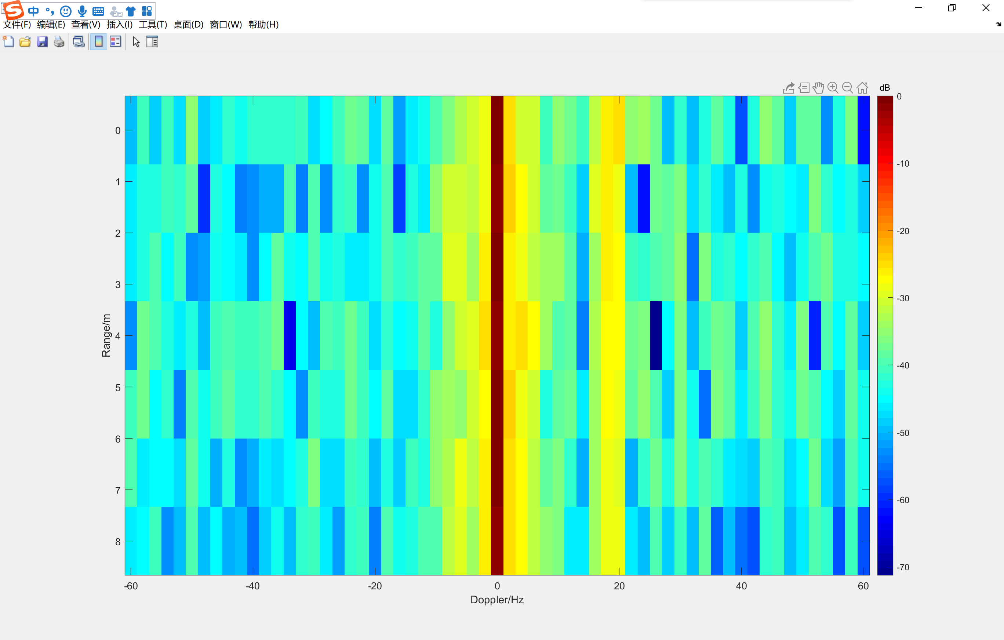

29

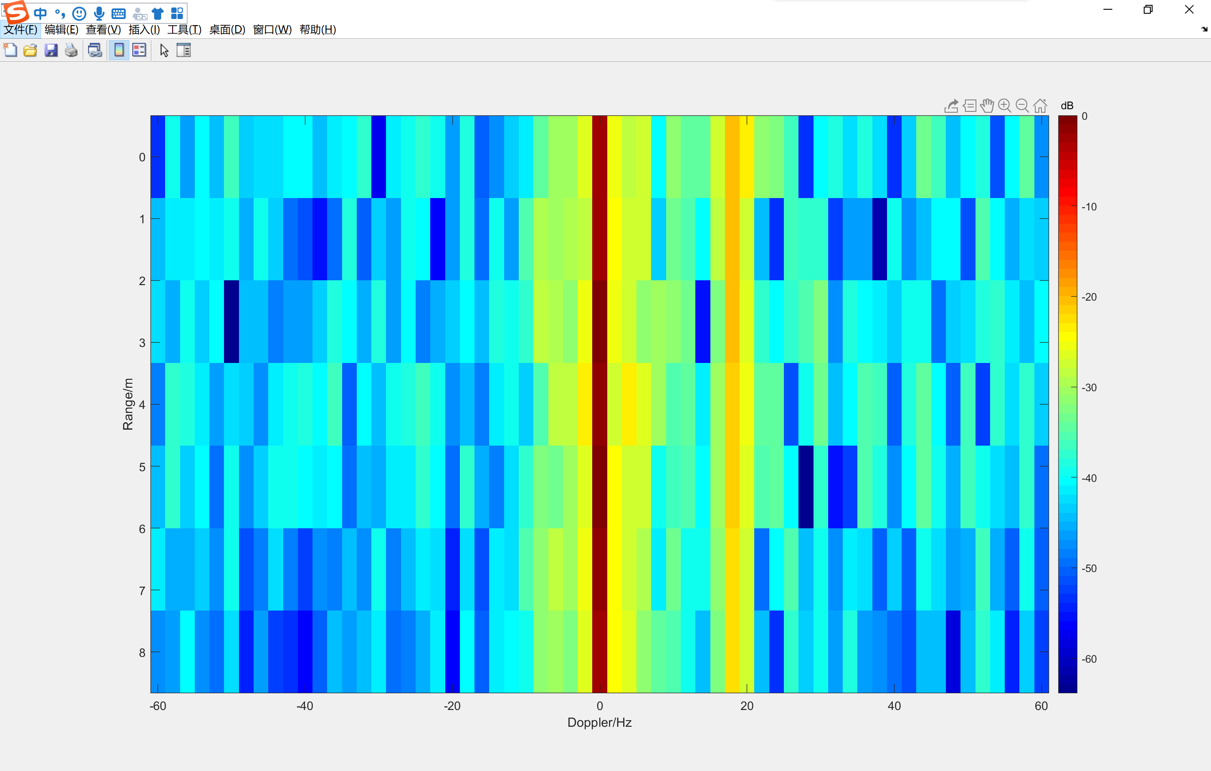

31

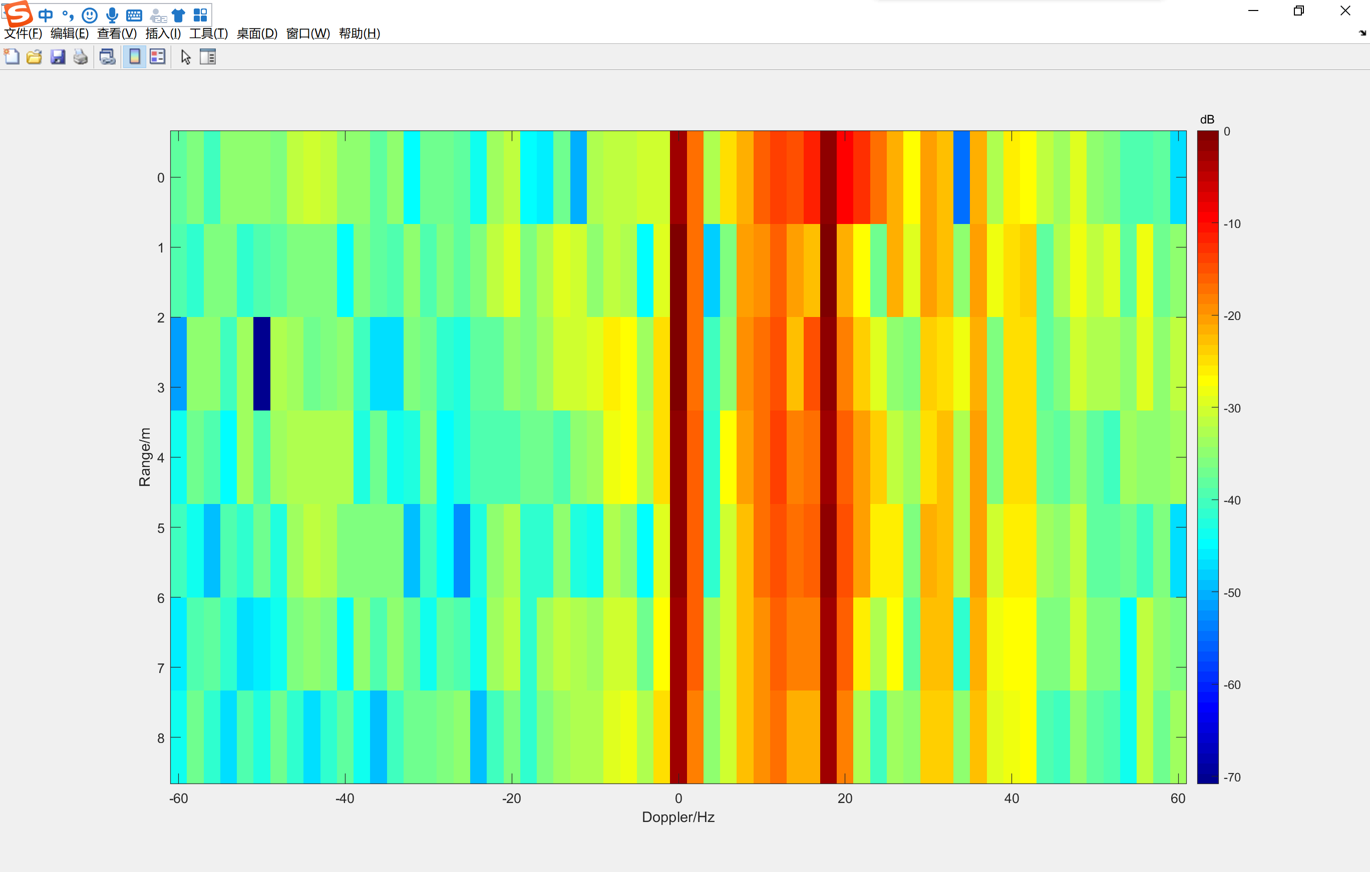

0

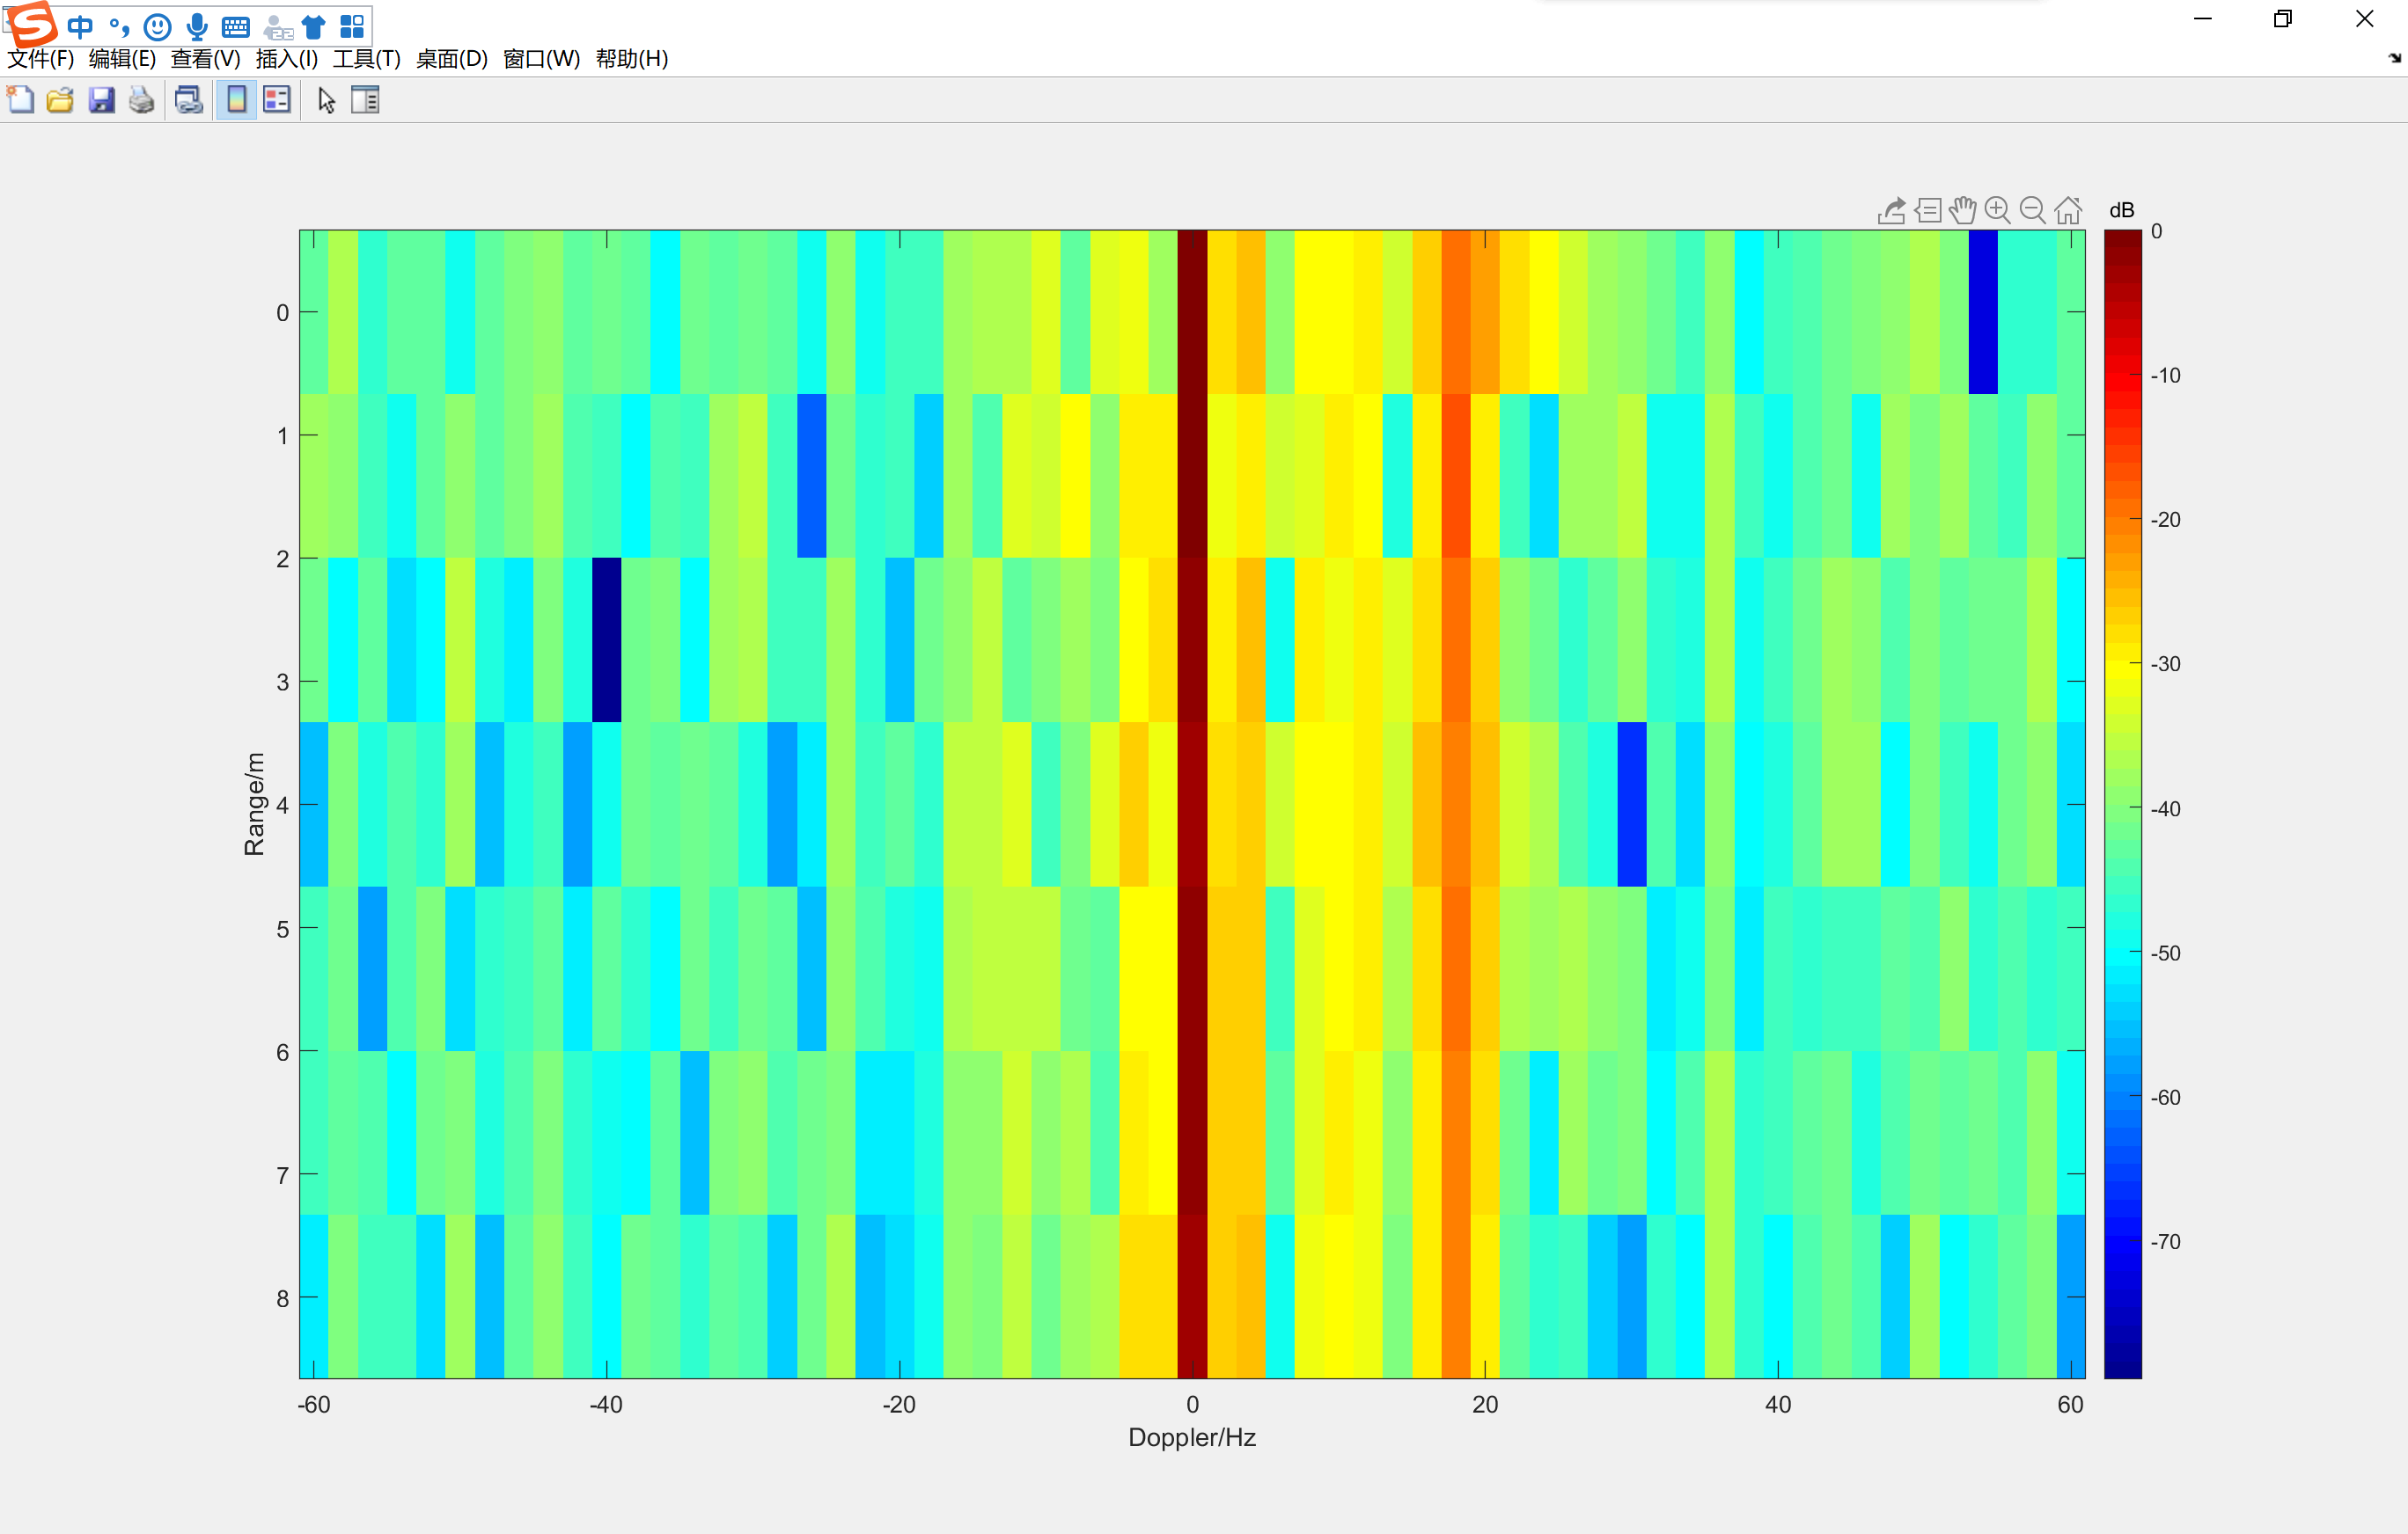

-30

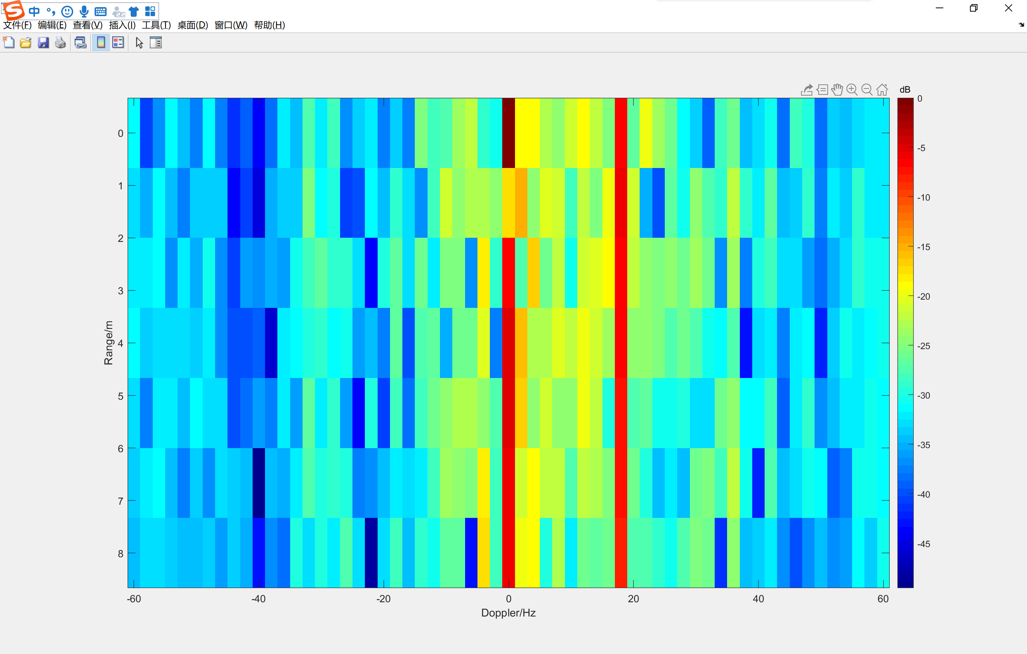

-20

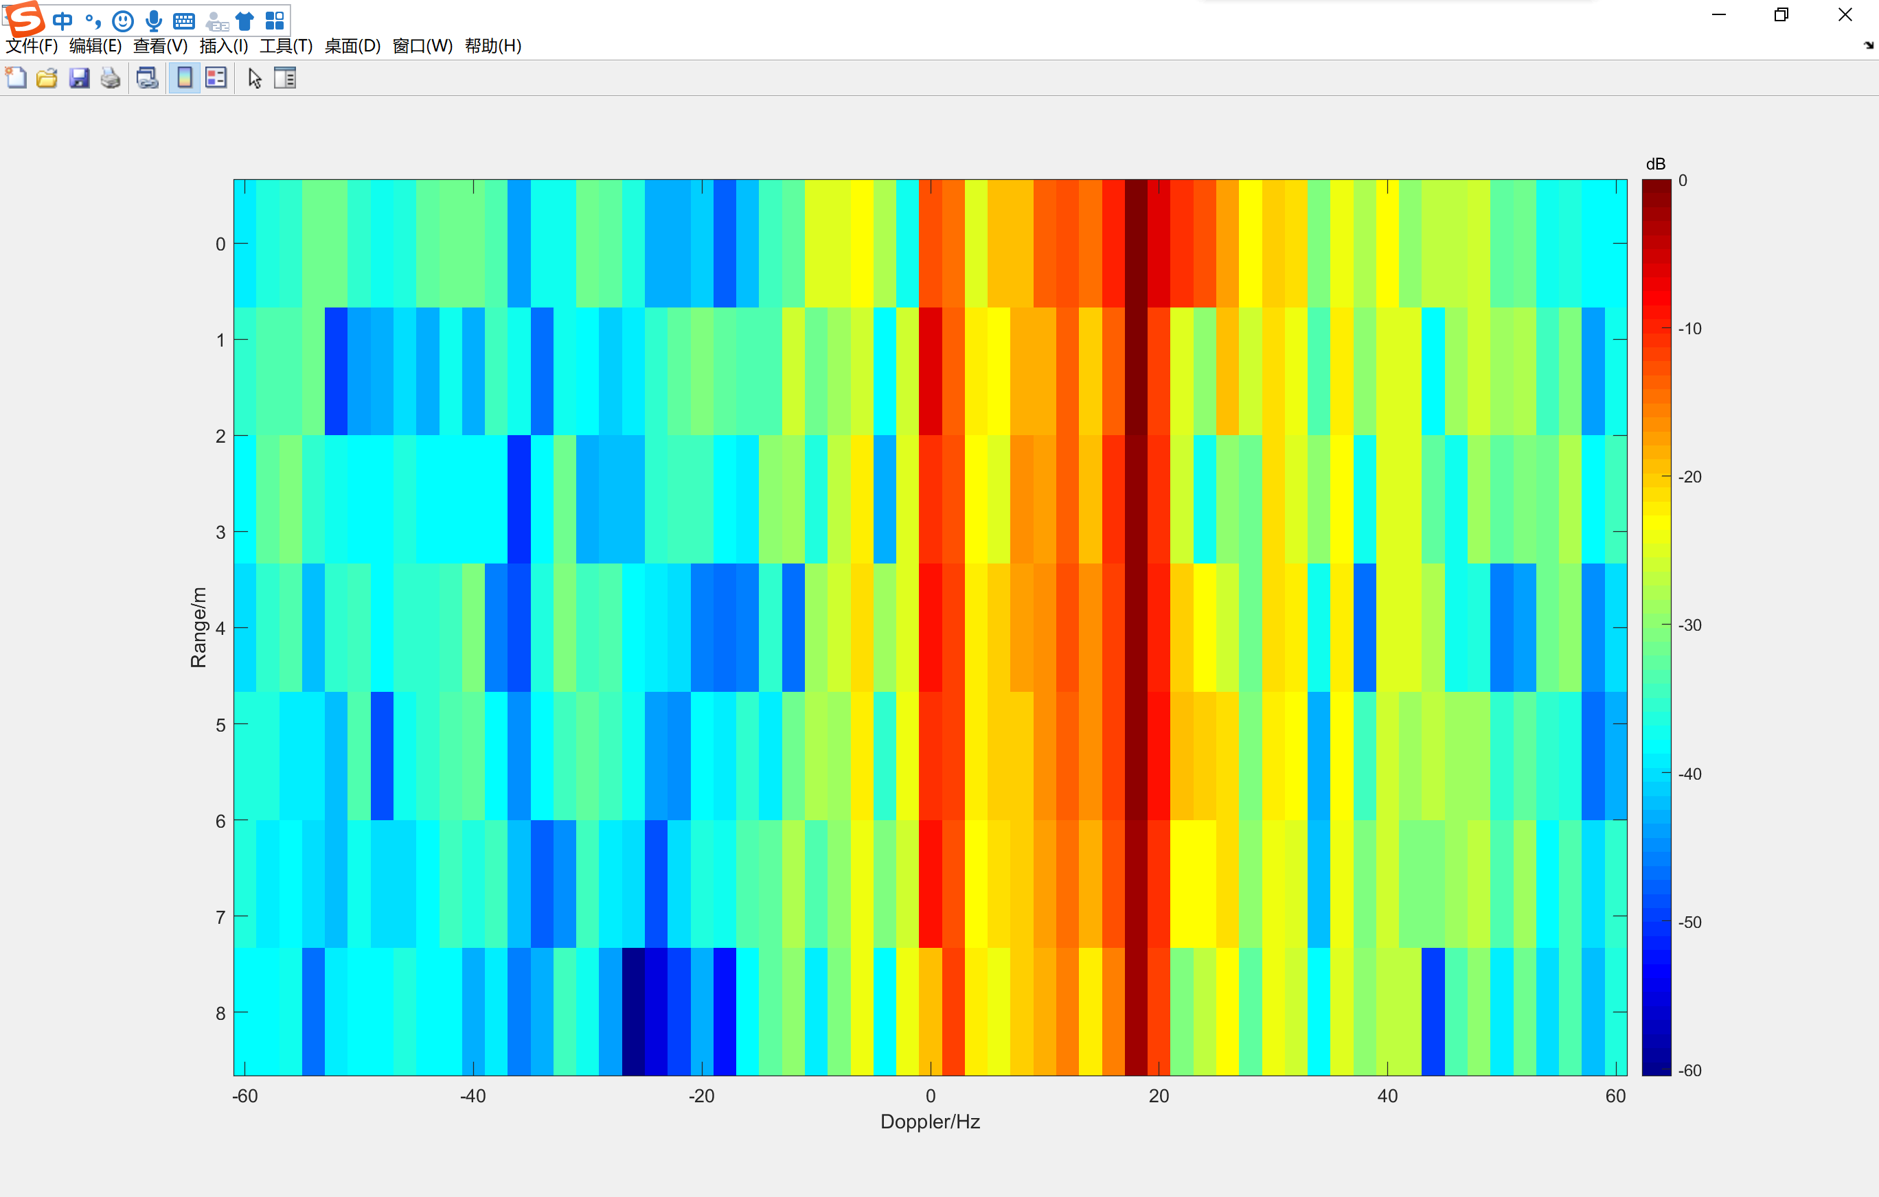

-10

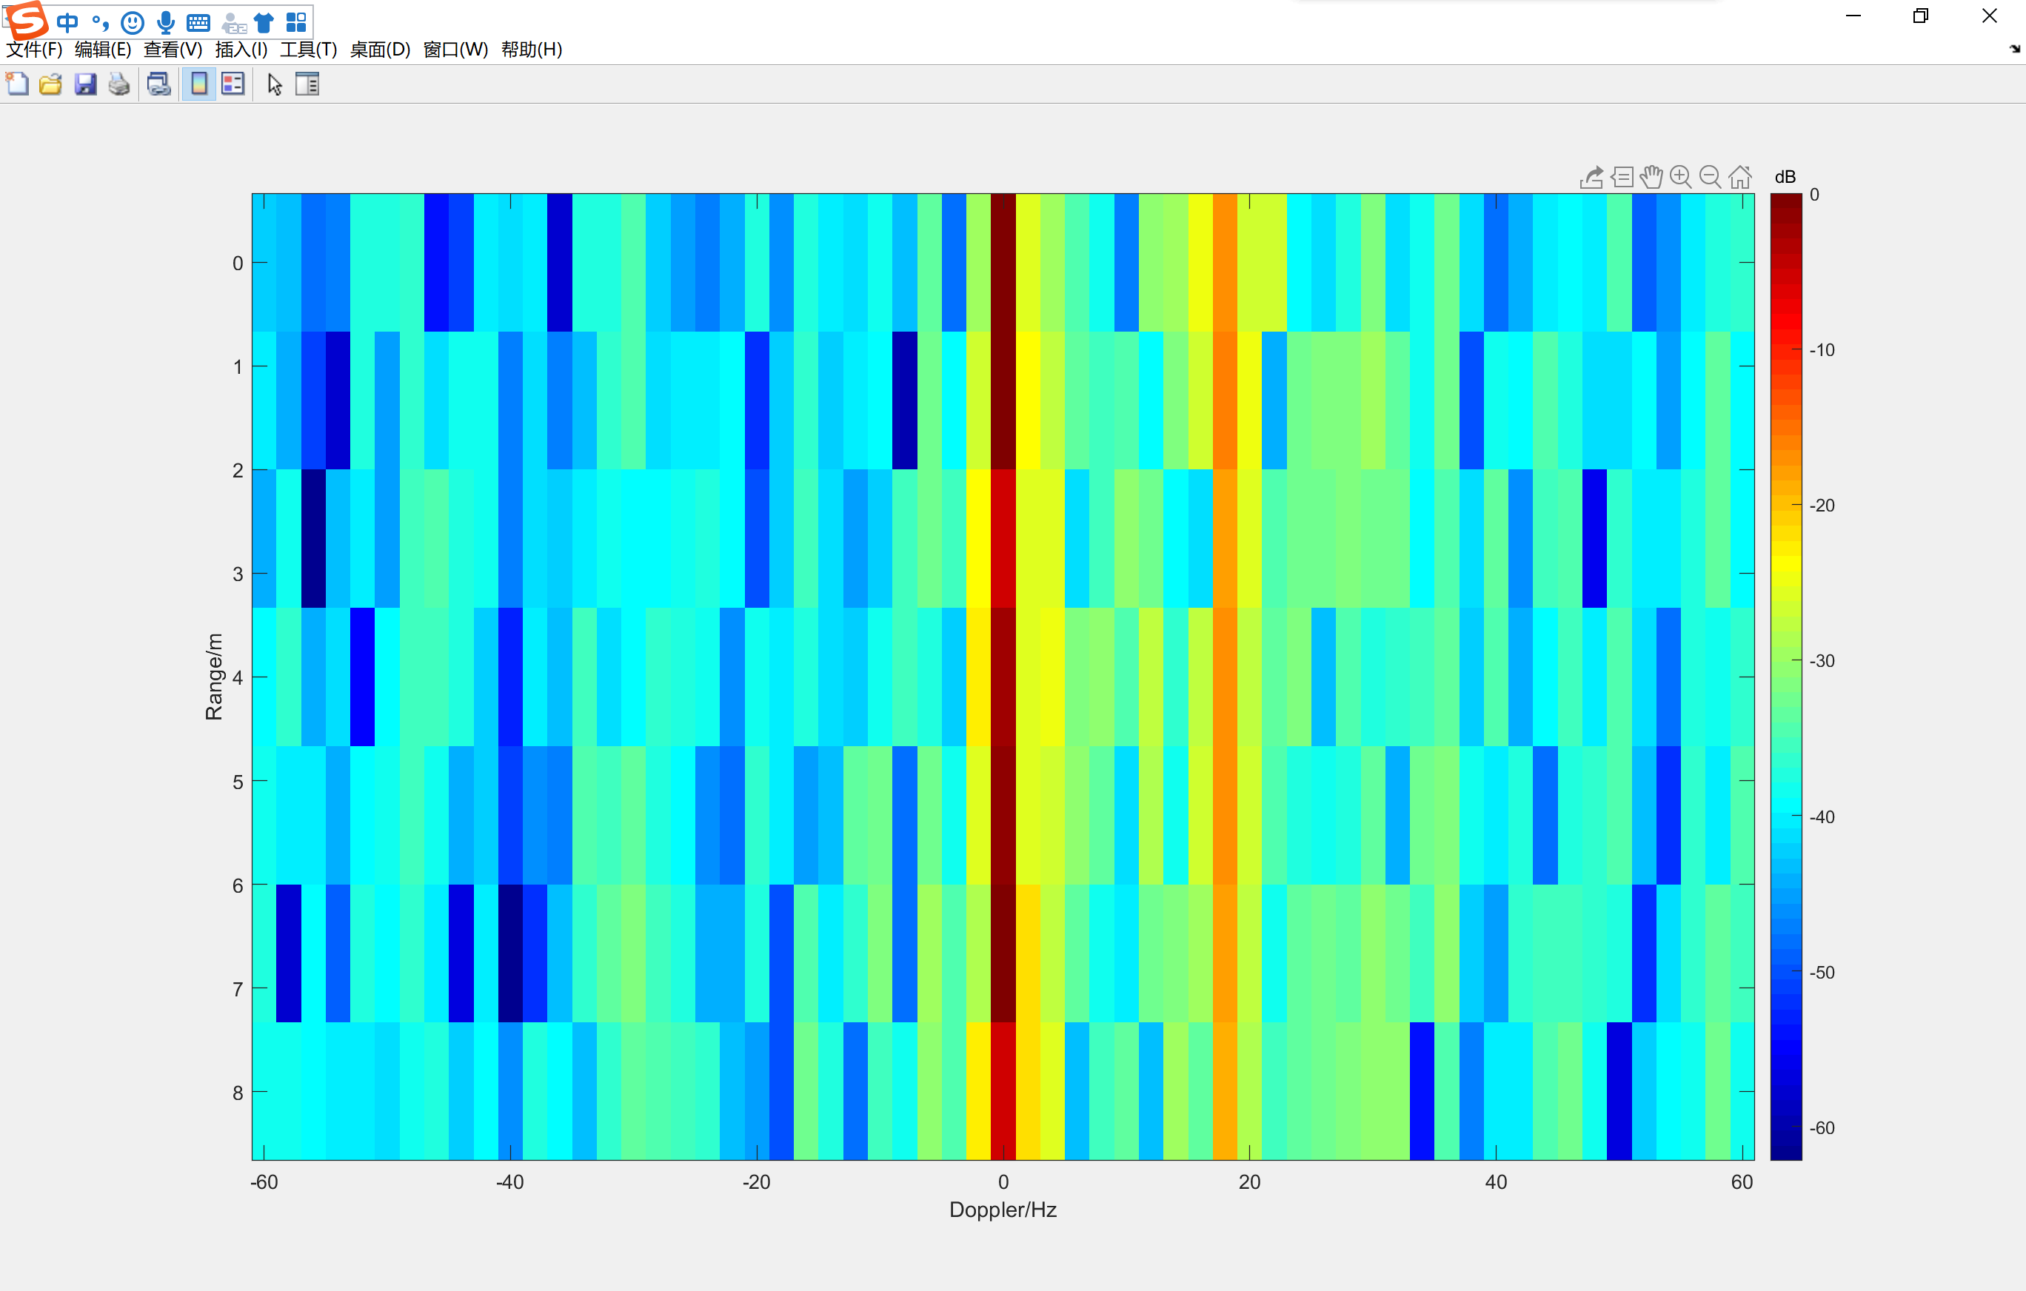

10

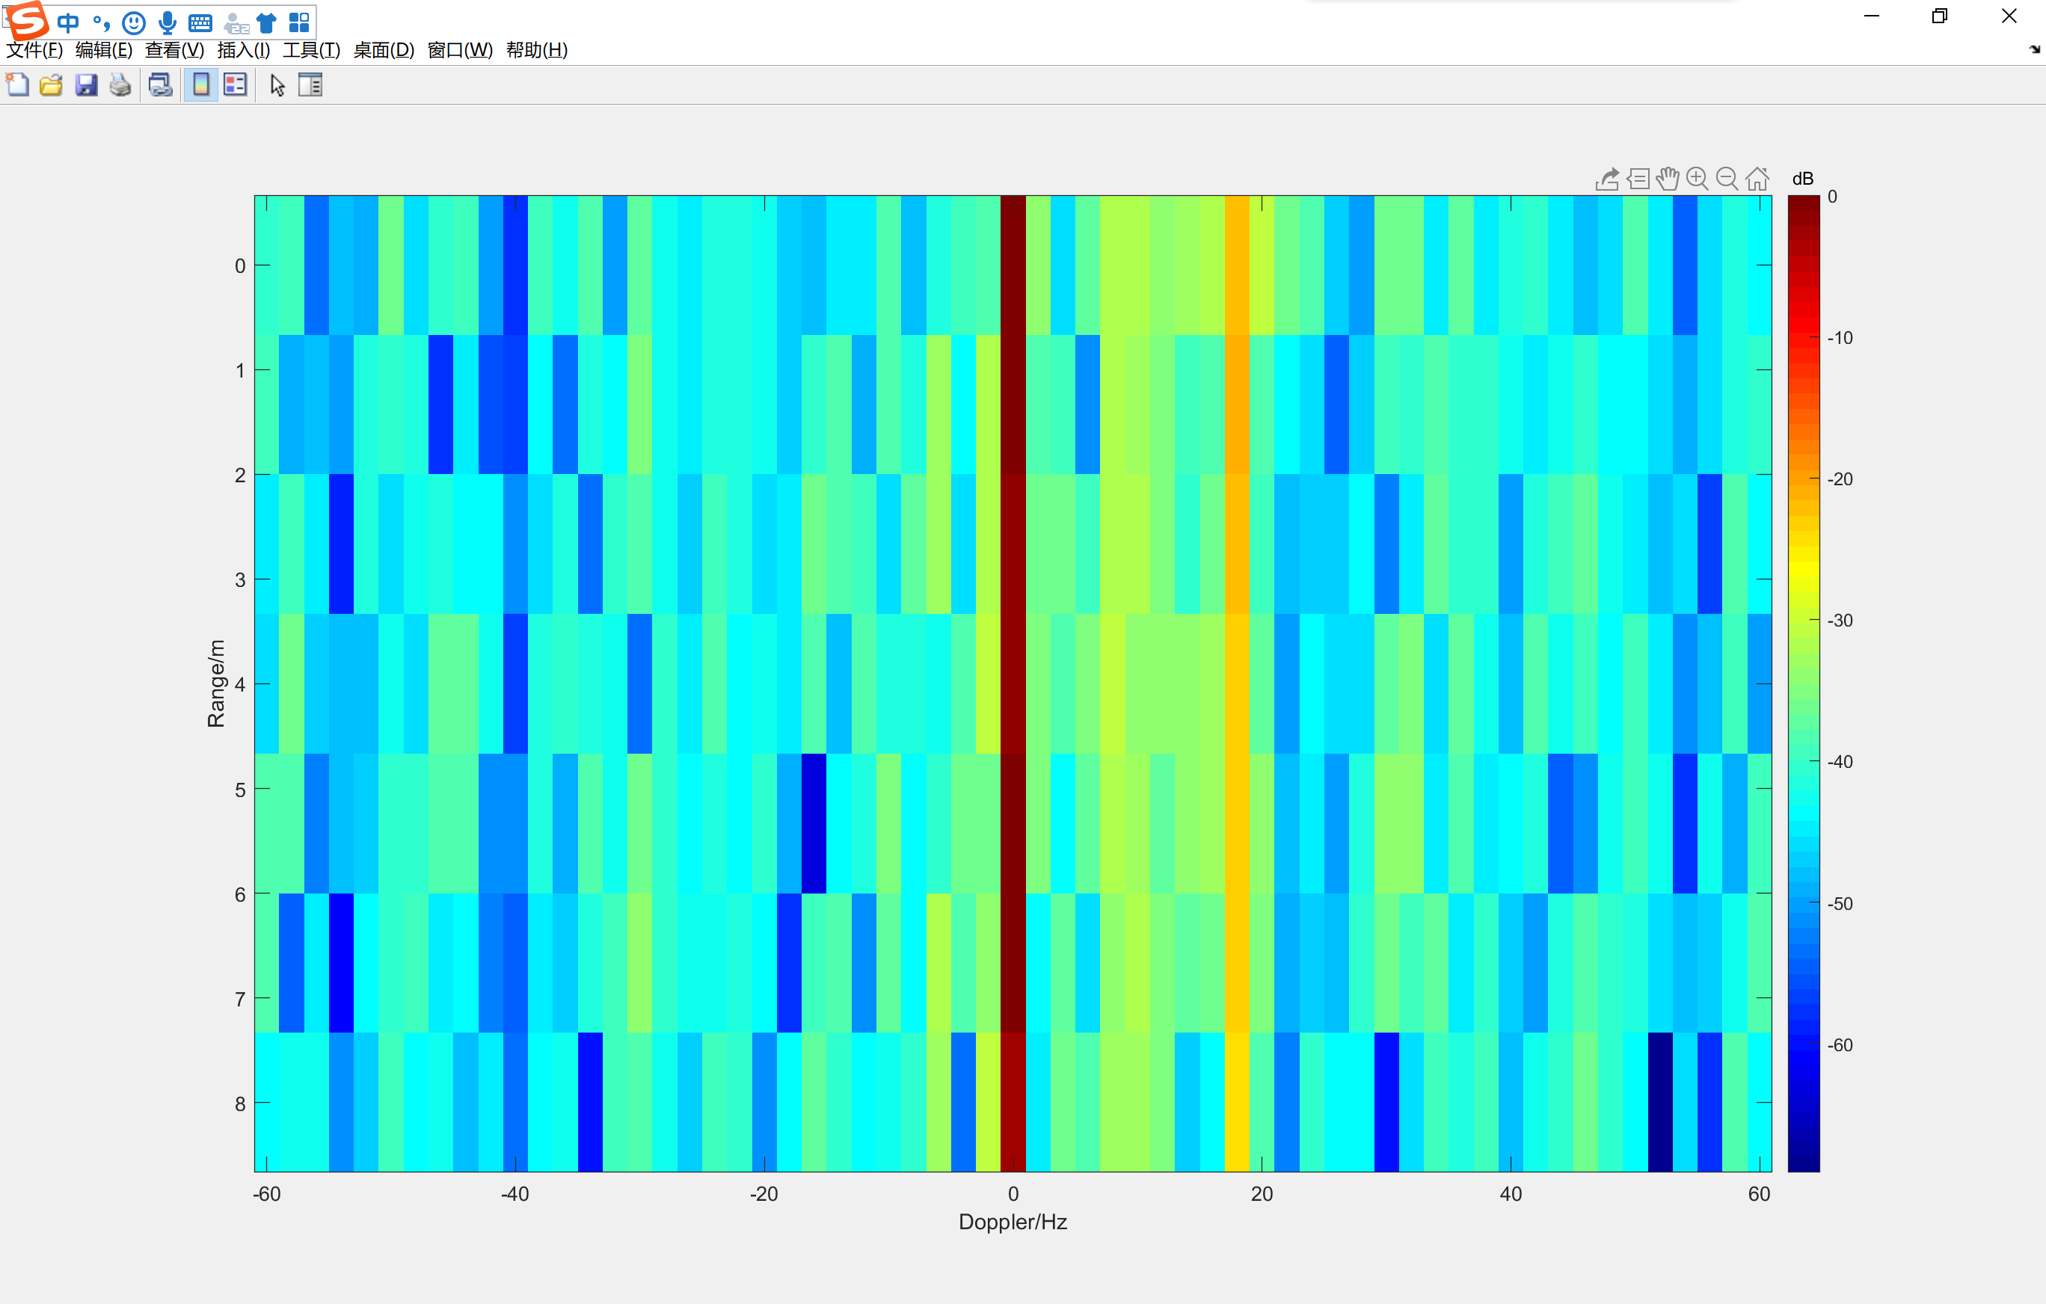

20

我们先来分析右图中阈值为0.85时得到的图像，根据图像我们可以看到，低阈值下显然是空间谱搜索算法更为敏感，搜索到的信号源更为全面。当我们使用0.85的阈值时，前后向空间平滑算法搜索到的信号只有一个波峰，比较不全面，所以当我们使用低阈值进行实验时，采用前后向空间平滑算法可以搜索到最主要的信号源，而使用空间平滑算法则可以搜扫到较为全面的信号源。

当我们使用0.95阈值来进行实验时，我们可以看到，空间谱搜索算法效果就比较差了。我们实验中期望搜索到的应当是主信号塔发射的信号，其他方向的信号会对于我们的主峰信号造成干扰。显然，当我们使用空间谱搜索算法进行实验时，得到的峰值有五个，明显干扰较大，而使用前后向空间平滑算法则只有三个峰，明显少了干扰。因此当我们需要比较高精度的信号搜索时，使用高阈值下的前后向空间平滑算法可以得到比较好的效果。

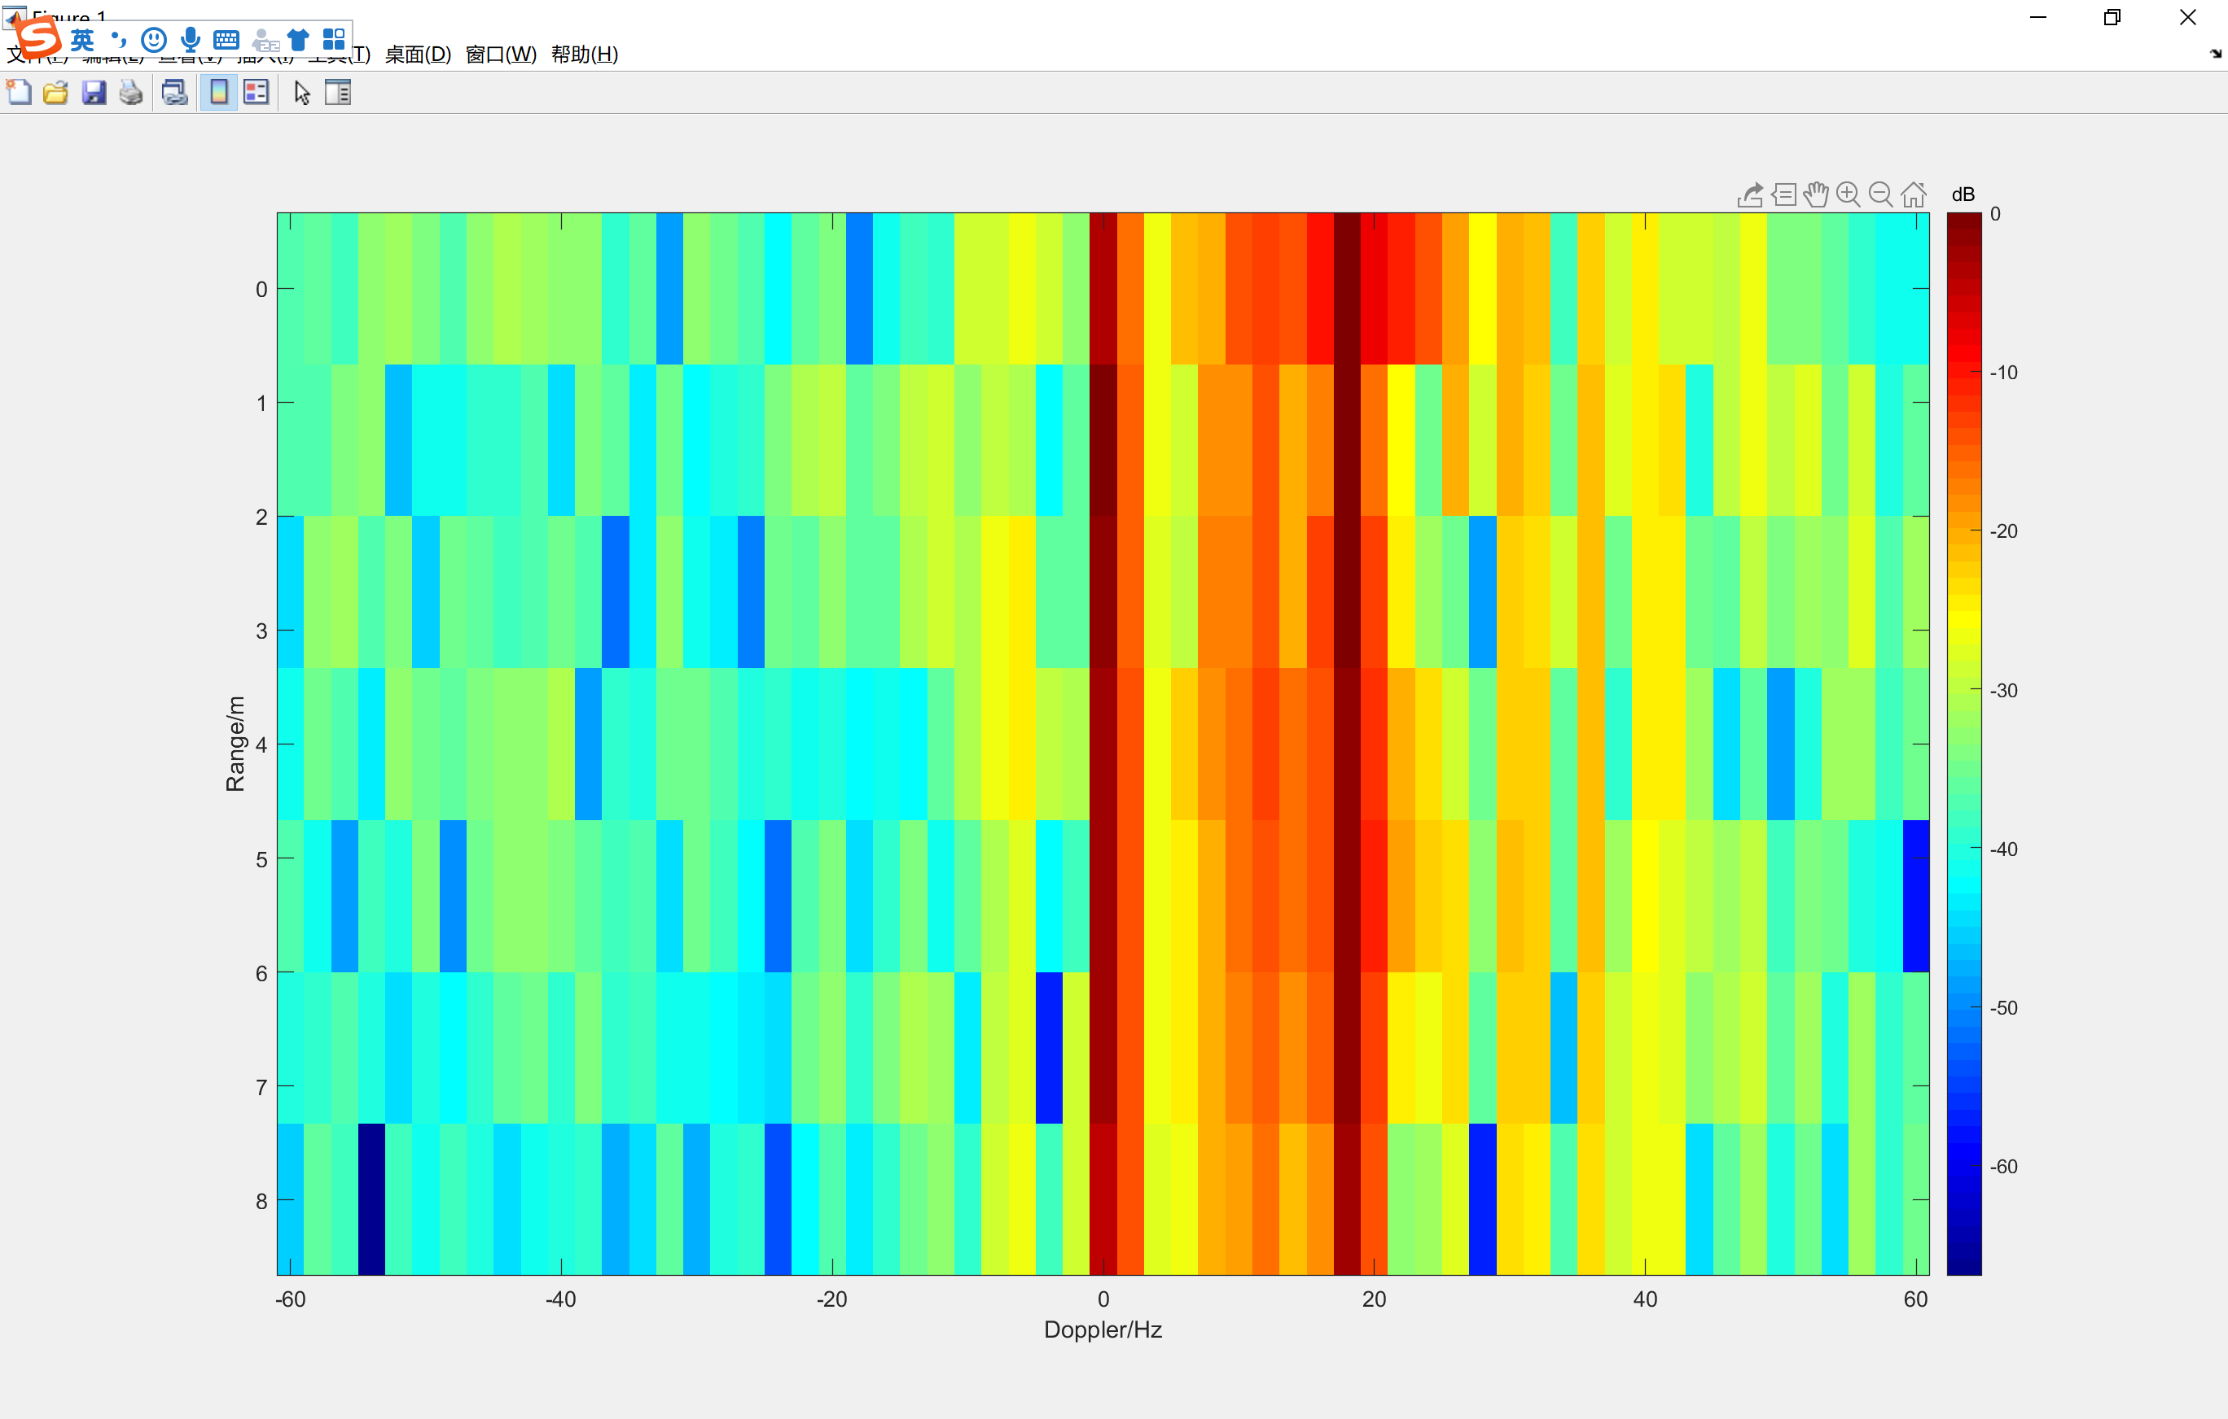

-5